Инструменты и приспособления
Режущие инструменты — ножи, долота и скарпели. Ножи применяют четырех образцов. Большим штукатурным (рис. 6.1, а) и малым (рис. 6.1, б) подрезают гипсовые усенки соответственно крупных или мелких деталей форм. Эти ножи делают из хорошей стали с тонким остроконечным клинком длиной 10—12 см (боль
шой нож), 7—8 см (малый), шириной соответственно 2—3 и 1 см.
Для более грубых работ используют ножи с толстым негнущимся клинком: короткий нож длиной 5—7 см, заточенный на клин, — для расколотки небольших черновых форм, более длинный — для вспомогательных работ.
Долота (рис. 6.1, в, г) стальные длиной 20—30 см бывают прямые и полукруглые с соответствующим профилем сечения пера.
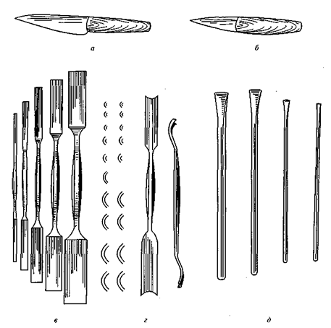
Рис. 6.1. Режущий инструмент: о — большой нож; б — малый нож; в — прямые долота; г — полукруглые долота;
д — скарпели
Прямыми долотами с шириной пера 1—50 мм, длиной 3—5 см, толщиной около 1 мм обрабатывают плоские поверхности, их также используют для расшатывания раковин после подклинки при снятии форм. Такие долота делают с прямоугольным или косым контуром заточки, лезвие может быть гладким или с зубчиками. Полукруглые долота применяют при выполнении сложных декоративных моделей. При формовочных работах достаточно трех-четырех размеров каждого вида долот — прямых и полукруглых.
Скарпель (рис. 6.1, д) — стальной стержень длиной 20—30 см, имеющий с одной стороны тупой (обушок) и с другой — режущий конец шириной 1—3 см. Скарпель держат левой рукой и наносят удары по обушку молотком. Скарпелями пользуются для Расколотки формы.
Скребковые инструменты — царапки, косарики, клюкарзы, стеки, цикли, правильца, тупилки. Этими инструментами выравнивают и заглаживают различные выпуклые и вогнутые поверхности, зачищают заделанные места и швы, просверливают отверстия.
Прямыми и фасонными царапками (рис. 6.2, а) с гладкими или зазубренными лезвиями снимают излишки раствора с лепных изделий, расчищают лепные изделия от старой краски. Длина царапок 17—30 см.
Косариками (рис. 6.2, б) с узкими слегка закругленными концами отделывают вогнутые и выпуклые части, очищают кожухи и формы, а также расчищают старую лепку.
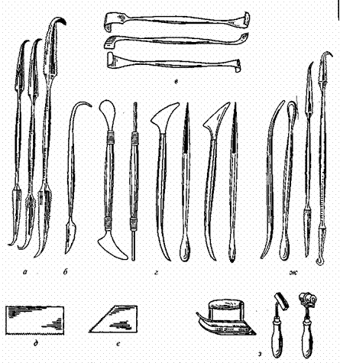
Рис. 6.2. Скребковые и заглаживающие инструменты:
а — царапки; б — косарик; в — клюкарзы; г — стеки; д — цикля; е — правильце;
ж — тупилки; з — шовники
Клюкарзами (рис. 6.2, в) с прямыми, полукруглыми, косыми йли зазубренными концами заравнивают поверхности после обработки деталей.
Металлическими стеками (рис. 6.2, г) с деревянными ручками и гладкими или зазубренными лезвиями зачищают отливки, деревянными стеками (из твердого плотного мелкослоистого дерева) обрабатывают модели, вымазывают усенки кожухов, наливают клей на модель.
Цикли (рис. 6.2, д) — стальные пластинки длиной 13—15 см, шириной 5—6 см, толщиной 1 мм, с одной стороны отточенные, с другой — с пилообразной насечкой. Ими выравнивают плоские поверхности.
Правильцами (рис. 6.2, е) — стальными пластинками, скошенными с одной стороны, — выравнивают мелкие плоскости и снимают излишки лепной массы.
Тупилками (рис. 6.2, ж) — инструментами с узкой рабочей частью со скругленным или слегка загнутым концом — наносят бороздки с нерезкими контурами на различные поверхности.
Заглаживающие инструменты. Скребковыми инструментами, не имеющими на рабочей части зубчиков, выполняют заглаживающие операции, но есть и специально предназначенные для этих целей инструменты: гладилки, штукатурные лопатки и шовники.
Гладилками — дощечками из твердых пород древесины с накладной ручкой — шлифуют плоские участки фона при формовке орнаментов; штукатурными лопатками разравнивают и предварительно заглаживают несхватившийся гипсовый раствор. Шовники (рис. 6.2, з) в виде утюжков или валиков используют как шаблон-чики для заглаживания различных борозд.
Инструменты для измерения и разметки (рис. 6.3) циркули и угольники — предназначены для различных геометрических построений, выполняемых в натуральную величину, и для переноса размеров с шаблонного чертежа или рисунка на модель или с оригинала на копию.
Круговыми циркулями 1 с втулкой на одной из ножек, фиксирующей пишущий стержень, проводят дуги окружностей; циркулями-измерителями 2 с угломером, фиксирующим угол, или без него измеряют, откладывают и делят отрезки прямых и дуг и размечают детали. Для линейных замеров и проведения окружностей больших радиусов применяют штангенциркуль 3, который состоит из металлической (или деревянной) штанги со шкалой и скользящими по ней двумя движками с фиксаторами. Для снятия наружных размеров моделей и незамкнутых полостей типа цилиндров служит кронциркули 4. При изготовлении крупных изделий используют циркуль 5 с проволочными наконечниками.
Угольники 6 применяют двух типов: деревянный равнобедренный прямоугольный треугольник в виде жесткой рамки с установленными по катетам уровнями для выверки поверхностей подмодельных плит и разметки различных геометрических построений; стальной с опорной пятой по короткому катету для разметки деталей и партий на взаимно перпендикулярных поверхностях.
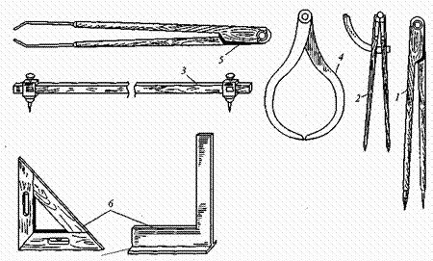
Рис. 6.3. Инструменты для измерения и разметки: 1 — круговой циркуль; 2 — циркуль измеритель; 3 — штангенциркуль; 4 — кронциркуль; 5 — циркуль с проволочными наконечниками; 6 — угольники
Инструмент для выполнения заготовительных операций можно разделить на специальный (лопатки, мешалки, мутовки) и многоцелевой (кисти, столярный и слесарный инструмент).
Большие и малые двуконцовые металлические лопатки (рис. 6.4, а) используют при приготовлении гипсовой массы и нанесении ее на модель. Лопатками накладывают гипс, замазывают стыки, высверливают замковые лунки. Большие порции гипсовой массы перемешивают мешалками (рис. 6.4, б) и мутовками (рис. 6.4, в) с рукоятью длиной более 35 см.
Кисти (рис. 6.4, г) применяют различной формы с упругой и мягкой щетиной и различной длиной ворса. Кисти 7 с грубой щетиной и плотной вязкой используют для уплотнения пеньки в гипсе; кисти 2 с упругим ворсом типа колонковых — для исправления дефектов на отливках и для смазывания небольших форм; широкие флейцы 4 — для обработки больших поверхностей.
С помощью клеевых кистей 3 с длинной щетиной оплескивают глиняные модели в труднодоступных местах. Мягкими кистями типа барсуковых смазывают модели из мягкой глины, пластилина и воска.
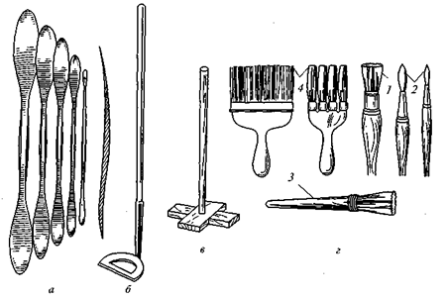
Рис. 6.4. Вспомогательный инструмент: а — лопатки; б — мешалка; в — мутовка; г — кисти; 1 — проколотки;
2 — заправные; 3 — клеевые; 4 — флейцы
Столярный инструмент (киянки, топорики, стамески, ножовки и клещи) используют для заготовки деталей и изготовления деревянных каркасов и шаблонов, а также при расколотке форм.
Слесарным инструментом (напильники разных профилей сечения, плоскогубцы, круглогубцы и кусачки) изготовляют металлические каркасы.
По окончании работы инструмент тщательно очищают от приставшего к нему гипсового раствора и протирают.
Чисто отделать изделие можно только исправными и хорошо у заточенными инструментами. Режущая кромка долот, ножей и Других режущих и скребковых инструментов должна быть острой, без заусенцев, забоин и заточена под необходимым углом.
Лепщики особенно высокой квалификации используют в своей работе и другие инструменты, не описанные в данном учебнике. Каждый мастер совершенствует приемы работы, а вместе с ними и инструмент, который нередко изготовляет сам.
Приспособления — различные устройства, с помощью которых выполняют какую-либо работу. В лепном производстве применяют разнообразные приспособления: для изготовления и обработки моделей, форм и изделий, для измерения и перенесения размеров без изменения или с изменением масштаба, для хранения материалов и приготовления составов.
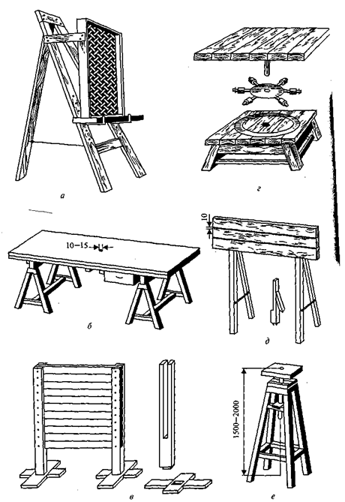
Рис. 6. 5. Приспособления для изготовления моделей: а — мольберт; б — верстак; в — стенд; г — фигурный станок; д — щит, е — бюстовый станок
При изготовлении моделей пользуются мольбертами, щитами, стендами, станками, верстаками (рис. 6.5) и шаблонами.
Перенос размеров с оригинала на копию. Для копирования оригинала без изменения масштаба пользуются пунктировальным прибором, а для масштабного переноса размеров с оригинала на модель — копировальной рамкой.
Пунктировальный прибор (рис. 6.6, а) смонтирован из гладких стальных и латунных стержней круглого сечения, соединенных зажимными муфтами 1. Латунная станина 5 Т-образной формы оснащена подвижной крестовиной и тремя стальными опорными иглами, расположенными по ее концам. С помощью опорных игл прибор фиксируют в трех удобных точках на модели, для чего в этих точках на модели устанавливают опорные гипсовые марки с пластинками. На пластинках отмечают кернером точки под опорные иглы. Если модель мягкая, то устраивают жесткую конструкцию, закрепляют ее к основанию модели и на ней располагают марки.
Такие же три марки устанавливают на болванке будущей копии. Затем выбирают на модели точку с наибольшим выносом и продвигают подвижный шарнир 7 до тех пор, пока подвижная игла 3 не коснется намеченной точки. Имеющийся на игле ограничитель поджимают вплотную к втулке, удерживающей подвижную иглу, и закрепляют его зажимным винтом, а иглу отводят от поверхности модели. После этого прибор устанавливают на изготовляемую копию, и подвижную иглу возвращают в крайнее положение, пока она не соприкоснется с поверхностью копии. Расстояние от ограничителя до втулки как раз будет показывать толщину слоя, который необходимо будет снять с обрабатываемого массива.
Копировальная рамка (рис. 6.6, б) состоит из двух подобных сеток, образуемых из взаимно перпендикулярных натянутых нитей или проволоки. Все членения сеток (как и рамок, на которые они натянуты) находятся в соотношении, установленный принятым масштабом. Стойки, на которые опирают рамы, должны быть ,выдержаны в том же соотношении.
Одну раму устанавливают над моделью, другую — над заготовленной болванкой и закрепляют. Для каждой рамы заготовляют мерные нити с отвесами. На нити узелками или капельками полимерного клея наносят деления, соответствующие принятому масштабу переноса.
На оригинале выбирают характерную точку и располагают над ней отвес с нитью, перекинутой через сетку, — замечают число Целых делений и их доли. Нить с отвесом на копии располагают таким же образом, как и на оригинале, и в масштабе копии отмеряют соответствующее число делении. Разница в числе делений будет той величиной, на которую следует изменить координаты копии.
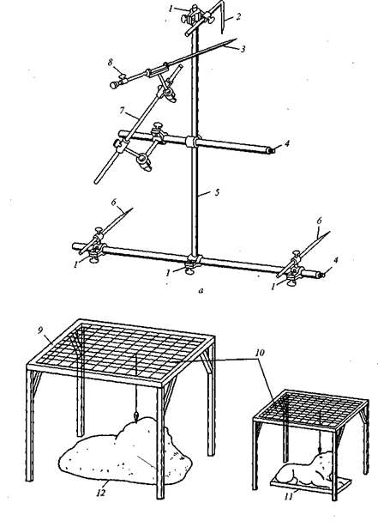
Рис. 6. 6. Приборы для прямого и масштабного переноса размеров: а — пунктировальный; б — копировальная рама; 1 — зажимные муфты; 2 и 6 — верхняя и нижняя опорные иглы; 3 — подвижная игла; 4 — нарезка; 5 — станина; 7 — подвижные шарниры с зажимами; 8 — ограничитель; 9 — рамка; 10 — масштабная сетка; 11 — модель; 12 — увеличиваемое изделие
Хранение материалов и приготовление растворов. Сухой гипс и цемент хранят в ящиках-ларях. Гипсовый и цементный растворы приготовляют в ящиках — в оцинкованных баках, хлорвиниловых ведрах, бадьях. Гипсовый раствор в небольших количествах домешивают в резиновых чашках (гипсовках) и эмалированных ковшах. Кроме того, мастерские оснащают клееварками (водяными банями), механическими глиномялками, растворосмесителями.

